建筑全能耗报告书
公共建筑

工程名称 | 新建项目
工程地点 | 福建-龙岩
设计编号
建设单位
设计单位
设 计 人
审 核 人
审 定 人
设计日期 | 2024年12月27日

采用软件 | 建筑碳排放CEEB2024
软件版本 | 20240430(SP1)
研发单位 | 北京绿建软件股份有限公司
正版授权码 | T13967867356
目 录

1 建筑概况 4
2 计算依据 4
3 软件介绍 4
4 气象数据 5
4.1 逐日干球温度表 5
4.2 逐月辐照量表 5
4.3 峰值工况 5
5 围护结构 6
5.1 工程材料 6
5.2 围护结构作法简要说明 6
6 围护结构概况 6
7 房间类型 7
7.1 房间参数表 7
7.2 作息时间表 7
8 暖通空调系统 8
8.1 系统类型 8
8.1.1 系统分区 8
8.1.2 热回收参数 8
8.2 制冷系统 8
8.2.1 默认冷源 8
8.2.2 多联机/单元式空调能耗 9
8.3 空调风机 9
8.3.1 独立新排风 9
8.3.2 全空气机组 10
9 照明 10
10 生活热水 10
10.1 热水需求 10
10.2 太阳能集热 11
10.3 热水设备 11
11 电梯 11
11.1 直梯 11
12 光伏发电 11
13 计算结果 12
13.1 负荷分项统计 12
13.2 逐月负荷表 13
13.3 逐月电耗 14
13.4 全年能耗 14
14 附录 16
14.1 工作日/节假日人员逐时在室率(%) 16
14.2 工作日/节假日照明开关时间表(%) 17
14.3 工作日/节假日设备逐时使用率(%) 18
14.4 工作日/节假日空调系统运行时间表(1:开,0:关) 19
14.5 工作日/节假日新风运行时间表(%) 19

建筑概况
工程名称 | 新建项目
工程地点 | 福建-龙岩
地理位置 | 北纬：25.06° | 东经：117.01°
建筑面积(m²) | 地上5277 地下0
建筑层数 | 地上4 地下0
建筑高度（m） | 地上14.7 地下0.0
建筑体积(m³) | 19396.08
建筑外表面积(m²) | 9493.68
北向角度 | 90
结构类型
外墙太阳辐射吸收系数 | 0.49
屋顶太阳辐射吸收系数 | 0.62
控温期 | 供冷期:6.14-8.31

计算依据
1. 《建筑节能与可再生能源利用通用规范》GB55010-2021
2. 《民用建筑绿色性能计算标准》JGJ/T 449-2018

软件介绍
本报告内容由建筑碳排放CEEB2024计算并输出，CEEB以CAD为平台，内置DOE2内核，可与建筑节能模型无缝对接，精准快速得到动态理想负荷，软件充分考虑工程实际需求，从冷热源、输配水泵到末端风机，覆盖了常见暖通设备的能耗计算；并支持照明、生活热水、电梯动力、插座设备等能耗计算，最终得到包含详细数据的建筑运行能耗报告。

气象数据

逐日干球温度表
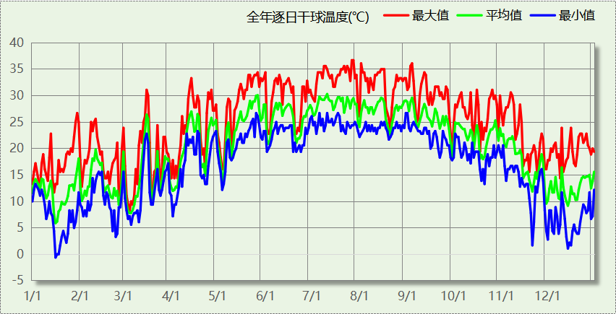

逐月辐照量表
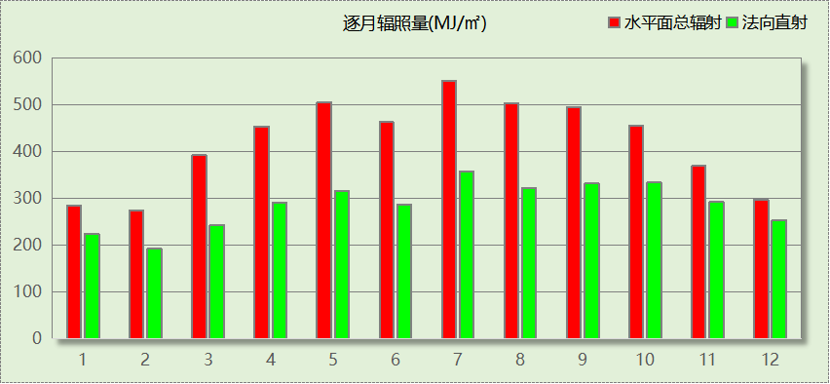

峰值工况
气象数据 | 时刻 | 干球温度(℃) | 湿球温度(℃) | 含湿量(g/kg) | 焓值(kj/kg)
最热 | 07月26日14时 | 36.7 | 23.9 | 14.6 | 74.3
最冷 | 01月15日06时 | -0.6 | -2.2 | 2.5 | 5.7

围护结构

工程材料
材料名称 | 导热系数λ | 蓄热系数S | 密度ρ | 比热容Cp | 蒸汽渗透  系数u | 数据来源
材料名称 | W/(m.K) | W/(㎡.K) | kg/m³ | J/(kg.K) | g/(m.h.kPa) | 数据来源
C20细石混凝土（1） | 1.740 | 17.200 | 2300.0 | 1016.5 | 0.0000 | 闽2023-J-06
低标号砂浆隔离层 | 0.930 | 11.370 | 1800.0 | 1061.9 | 0.0000 | 闽2023-J-06
1:3水泥砂浆找平层 | 0.930 | 11.370 | 1800.0 | 1061.9 | 0.0000 | 闽2023-J-06
钢筋混凝土屋面板 | 1.740 | 17.200 | 2500.0 | 935.2 | 0.0000 | 闽2023-J-06
XPS板 | 0.030 | 0.340 | 50.0 | 1059.7 | 0.0000 | 闽2023-J-06
EPS板 | 0.037 | 0.371 | 20.0 | 2558.3 | 0.0000 | 闽2023-J-06
PU板SPF | 0.024 | 1.321 | 1000.0 | 1000.0 | 0.0000 | 闽2023-J-06

围护结构作法简要说明
1. 屋顶：屋顶构造一 (K=0.156,D=3.244)：（由上到下）
钢筋混凝土屋面板 40mm＋1:3水泥砂浆找平层 20mm＋C20细石混凝土（1） 20mm＋EPS板 80mm＋XPS板 120mm＋低标号砂浆隔离层 20mm
2. 外墙：
（1） 外墙构造一 (K=1.036,D=3.265)：（由外到内）
C20细石混凝土（1） 20mm＋XPS板 20mm＋C20细石混凝土（1） 20mm＋1:3水泥砂浆找平层 200mm＋钢筋混凝土屋面板 20mm
（2） 外墙（填充墙）构造一 (K=1.026,D=3.312)：（由外到内）
C20细石混凝土（1） 20mm＋XPS板 20mm＋C20细石混凝土（1） 20mm＋1:3水泥砂浆找平层 200mm＋低标号砂浆隔离层 20mm
3. 幕墙：断热铝合金--6高透光双银Low-E玻璃+9Ar+6透明玻璃+9Ar+6透明玻璃 (K=1.420)：
传热系数1.420W/㎡.K，窗太阳得热系数0.340
4. 外窗：断热铝合金窗--5高透光双银Low-E玻璃+9Ar+5透明玻璃+9Ar+5透明玻璃 (K=2.100)：
传热系数2.100W/㎡.K，窗太阳得热系数0.250

围护结构概况

 |  |  | 设计建筑
体形系数S |  |  | 0.49
屋顶传热系数K  和热惰性指标 D |  |  | 0.16  3.24
外墙传热系数K  和热惰性指标 D |  |  | 1.04  3.27
挑空(或架空)楼板传热系数K  和热惰性指标 D |  |  | 1.14  2.29
天窗传热系数K  和太阳得热系数 SHGC |  |  | －  －
外窗（包括透明幕墙） | 朝向 | 立面 | 窗墙比 | 传热  系数 | 太阳得热系数
外窗（包括透明幕墙） | 南向 | 南-默认立面 | 0.35 | 1.63 | 0.24
外窗（包括透明幕墙） | 北向 | 北-默认立面 | 0.39 | 1.64 | 0.27
外窗（包括透明幕墙） | 东向 | 东-默认立面 | 0.15 | 1.65 | 0.21
外窗（包括透明幕墙） | 西向 | 西-默认立面 | 0.11 | 1.54 | 0.23

房间类型

房间参数表
房间类型 | 空调  温度℃ | 供暖  温度℃ | 新风量 | 渗透风  换气次数 | 人员密度 | 照明功率  密度 | 电器设备  功率
3星客房 | 25 | 22 | 30(m³/h.人) | 0(次/h) | 15(㎡/人) | 6(W/㎡) | 20(W/㎡)
一般商店 | 26 | 20 | 19(m³/h.人) | 0(次/h) | 4(㎡/人) | 9(W/㎡) | 13(W/㎡)
会议室 | 26 | 18 | 14(m³/h.人) | 0(次/h) | 2.5(㎡/人) | 8(W/㎡) | 15(W/㎡)
健身房 | 24 | 19 | 40(m³/h.人) | 0(次/h) | 4(㎡/人) | 8(W/㎡) | 15(W/㎡)
卫生间 | 28 | 18 | 0(m³/h.人) | 0(次/h) | 0(人) | 5(W/㎡) | 13(W/㎡)
厨房 | 27 | 18 | 28(次/h) | 0(次/h) | 5(㎡/人) | 8(W/㎡) | 13(W/㎡)
后勤区 | 26 | 20 | 20(m³/h.人) | 0(次/h) | 10(㎡/人) | 8(W/㎡) | 13(W/㎡)
大厅 | 28 | 18 | 20(m³/h.人) | 0(次/h) | 50(㎡/人) | 8(W/㎡) | 15(W/㎡)
展览馆 | 26 | 20 | 30(m³/h.人) | 0(次/h) | 8(㎡/人) | 9(W/㎡) | 15(W/㎡)
布草间 | 26 | 20 | 30(m³/h.人) | 0(次/h) | 10(㎡/人) | 5(W/㎡) | 15(W/㎡)
普通办公室 | 26 | 20 | 30(m³/h.人) | 0(次/h) | 8(㎡/人) | 8(W/㎡) | 15(W/㎡)
空房间 | － | － | 0(m³/h.人) | 0(次/h) | 0(人) | 0(W/㎡) | 0(W/㎡)
空房间 | － | － | 0(m³/h.人) | 0(次/h) | 0(人) | 0(W/㎡) | 0(W/㎡)
餐厅 | 26 | 20 | 30(m³/h.人) | 0(次/h) | 2.5(㎡/人) | 8(W/㎡) | 15(W/㎡)

作息时间表
详见附录

暖通空调系统

系统类型

系统分区
系统编号 | 系统类型 | 制冷  SEER | 制热  HSPF | 面积(㎡) | 包含的房间
Sys1 | 全空气定风量(CAV)机组 | － | － | 2773.07 | 1013(1),1001(1),1029(1),1023(1),1030(1),1027(1),1026(1),1025(1),2001(2),2010(2),2011(2),2014(2),2025(2),2024(2),2022(2),2021(2),3010(3),3023(3),3022(3),3011(3),3001(3),3026(3),3025(3),4002(4),4001(4),4004(4),4003(4)
Sys2 | 单元式房间空调器 | 5.40 | － | 825.97 | 1009(1),1008(1),1007(1),1006(1),1003(1),1002(1),1014(1),1018(1),1017(1),1016(1),1031(1),1021(1),1015(1),2005(2),2004(2),2008(2),2006(2),2030(2),2017(2),2016(2),2015(2),3008(3),3006(3),3005(3),3004(3),3018(3),3016(3),3015(3),3033(3),4032(4),4031(4),4027(4),4029(4),4015(4),4030(4),4034(4),4028(4),4016(4)
Sys3 | 多联式空调(热泵)机组 | 4.30 | － | 1182.38 | 2029(2),2028(2),2027(2),2026(2),2013(2),2012(2),3032(3),3031(3),3030(3),3029(3),3028(3),3027(3),3017(3),3014(3),3013(3),3012(3),4023(4),4025(4),4024(4),4021(4),4022(4),4026(4),4017(4),4018(4),4020(4),4019(4),4014(4),4009(4),4007(4),4008(4),4006(4),4005(4),4013(4),4011(4),4012(4),4010(4)

热回收参数
系统编号 | 热回收 | 供冷 |  | 供暖
系统编号 | 热回收 | 回收效率 | 启动温(焓)差 | 回收效率 | 启动温(焓)差
Sys1 | 无 | － | － | － | －
Sys2 | 无 | － | － | － | －
Sys3 | 无 | － | － | － | －

制冷系统

默认冷源

供应的系统
系统编号 | Sys1

冷水机组
名称 | 类型 | 额定耗电量  (kW) | 额定制冷量  (kW) | 额定性能系数  (COP) | 台数
机组1 | 水冷-螺杆式冷水机组 | 100 | 500 | 5.00 | 1

水泵系统
类型 | 调节 | 流量  (m3/h) | 扬程  (m) | 设计工作效率(%) | 输入功率  (kW) | 冷却塔耗电比  (kWh/m3) | 台数
冷却水泵 | 单速 | 320 | 25 | 80 | 31.3 | 0.03 | 1
冷冻水泵 | 单速 | 320 | 30 | 80 | 37.6 | － | 1

运行工况
负载率  (%) | 机组制冷量  (kW) | 机组功率  (kW) | 性能系数  (COP) | 冷却水泵功率  (kW) | 冷冻水泵功率  (kW) | 冷却塔功率  (kW)
20 | 100 | 23.7 | 4.22 | 31.3 | 37.6 | 9.6
40 | 200 | 38.3 | 5.22 | 31.3 | 37.6 | 9.6
60 | 300 | 52.7 | 5.69 | 31.3 | 37.6 | 9.6
80 | 400 | 71.2 | 5.62 | 31.3 | 37.6 | 9.6
100 | 500 | 100 | 5.00 | 31.3 | 37.6 | 9.6

制冷能耗
负荷区间  (%) | 区间负荷  (kWh) | 运行时长(h) | 制冷机组  (kWh) | 平均性能系数(COP) | 冷却水泵  (kWh) | 冷冻水泵  (kWh) | 冷却塔  (kWh)
0~20 | 4225 | 128 | 1001 | 4.22 | 4006 | 4813 | 1229
20~40 | 11308 | 71 | 2341 | 4.83 | 2222 | 2670 | 682
40~60 | 70568 | 257 | 12645 | 5.58 | 8044 | 9663 | 2467
60~80 | 189925 | 587 | 33471 | 5.67 | 18373 | 22071 | 5635
80~100 | 0 | 0 | 0 | 0.00 | 0 | 0 | 0
>100 | 0 | 0 | 0 | － | 0 | 0 | 0
合计 | 276026 | 1043 | 49458 |  | 32646 | 39217 | 10013

多联机/单元式空调能耗
系统编号 | 制冷SEER | 耗冷量(kWh) | 耗电量(kWh)
Sys2 | 5.40 | 107446 | 19897
Sys3 | 4.30 | 72039 | 16753
合计 | 4.90 | 179485 | 36651

空调风机

独立新排风
系统编号 | 新风量  (m³/h) | 单位风量耗功率  W/(m³/h) | 风机功率(W) | 运行时长(h) | 新风电耗(kWh)
Sys2 | 20608 | 0.24 | 4946 | 1106 | 5470
Sys3 | 2537 | 0.24 | 609 | 1106 | 673
合计 |  |  |  |  | 6144

系统编号 | 排风量  (m³/h) | 排风比 | 单位风量耗功率W/(m³/h) | 风机功率(W) | 运行时长(h) | 排风电耗  (kWh)
Sys2 | 16486 | 0.8 | 0.24 | 3957 | 1106 | 4376
Sys3 | 2029 | 0.8 | 0.24 | 487 | 1106 | 539
合计 |  |  |  |  |  | 4915

全空气机组
系统编号 | 风机 | 风量  (m³/h) | 最小  送风比 | 单位风量  耗功率  W/(m³/h) | 风机  功率  (W) | 运行  时长  (h) | 风机  电耗  (kWh) | 热回收  设备电耗  (kWh)
Sys1 | 送风 | 16000 | － | 0.24 | 3840 | 1043 | 4005 | 0
Sys1 | 排风 | 12135 | － | 0.24 | 2912 | 1043 | 3038 | 0
合计 |  |  |  |  |  |  | 7043 | 0

照明
房间类型 | 单位面积电耗  (kWh/㎡) | 房间个数 | 房间合计面积  (㎡) | 合计电耗  (kWh)
3星客房 | 20.15 | 36 | 1268 | 25555
一般商店 | 36.14 | 21 | 2200 | 79480
会议室 | 13.44 | 2 | 116 | 1566
健身房 | 26.86 | 2 | 228 | 6133
卫生间 | 20.08 | 22 | 165 | 3305
厨房 | 32.12 | 2 | 163 | 5246
后勤区 | 32.12 | 7 | 61 | 1953
大厅 | 26.86 | 1 | 146 | 3914
展览馆 | 15.12 | 2 | 453 | 6846
布草间 | 16.79 | 4 | 85 | 1432
普通办公室 | 26.86 | 1 | 32 | 851
空房间 | 0.00 | 32 | 123 | 0
餐厅 | 26.86 | 1 | 78 | 2088
总计 |  |  |  | 138368

生活热水

热水需求
分区 | 用水定额  (L/人·d) | 热水温差(℃) | 用水人数 | 年使用天数 | 所需热量  (kWh/a)
客房 | 10 | 45 | 50 | 365 | 9389
总计 |  |  |  |  | 9389

太阳能集热
太阳能板  分组名称 | 集热器面积(㎡) | 日均辐照量(kj/(㎡·d) | 年利用天数 | 年均集  热效率 | 热量  损失率 | 太阳能供热(kWh/a)
1 | 0 | 15333 | 256 | 0.42 | 0.25 | 0
总计 |  |  |  |  |  | 0

热水设备
热水设备 | 供热比例 | 供热量(kWh/a) | 能源 | 效率 | 耗电量(kWh/a)
电加热 | 1 | 9389 | 电 | 0.9 | 10432.5
备注 | 热水设备承担的供热量=(总需求热量－太阳能供热量)×设备供热比例。  耗电量=供热量÷效率。

电梯

直梯
名称 | 特定能量消耗(mWh/kgm) | 额定载重量(kg) | 速度(m/s) | 待机功率(W) | 运行时长(h/天) | 年运行天数 | 数量 | 全年电耗  (kWh)
直梯1 | 1.26 | 1350 | 1.75 | 200 | 1.5 | 365 | 1 | 7510
直梯2 | 1.26 | 1350 | 1.75 | 200 | 1.5 | 365 | 1 | 7510
直梯3 | 1.26 | 1350 | 1.75 | 200 | 1.5 | 365 | 1 | 7510
总计 |  |  |  |  |  |  |  | 22529

光伏发电
月 | 发电量(kWh)
1 | 4910
2 | 4450
3 | 4500
4 | 5280
5 | 6900
6 | 8270
7 | 9640
8 | 8610
9 | 8040
10 | 7710
11 | 5840
12 | 5260
总计 | 79410

计算结果

负荷分项统计
分类 | 围护传热 | 室内得热 | 窗日射 | 新风/渗透 | 热回收 | 合计
供暖(kWh/㎡) | 0.00 | 0.00 | 0.00 | 0.00 | 0.00 | 0.00
供冷(kWh/㎡) | 14.83 | 26.80 | 4.93 | 39.77 | 0.00 | 86.33
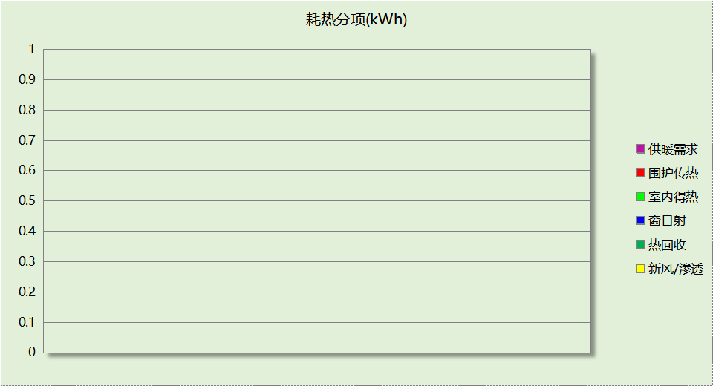
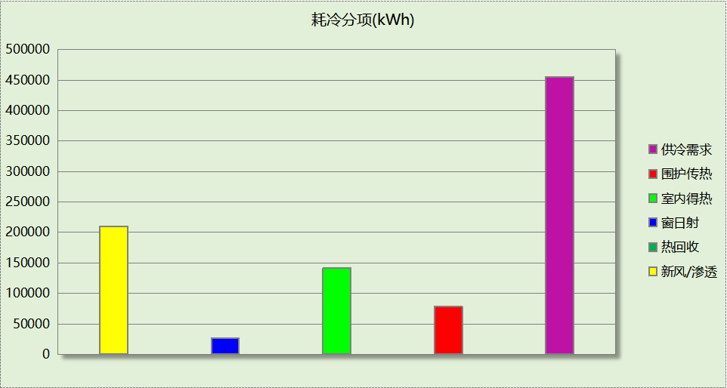

逐月负荷表
月份 | 供暖(kWh) | 供冷(kWh) | 热负荷  峰值(kW) | 热负荷  峰值时刻 | 冷负荷  峰值(kW) | 冷负荷  峰值时刻
1月 | 0 | 0 | 0.000 | -- | 0.000 | --
2月 | 0 | 0 | 0.000 | -- | 0.000 | --
3月 | 0 | 0 | 0.000 | -- | 0.000 | --
4月 | 0 | 0 | 0.000 | -- | 0.000 | --
5月 | 0 | 0 | 0.000 | -- | 0.000 | --
6月 | 0 | 71040 | 0.000 | -- | 500.224 | 6月18日18时
7月 | 0 | 194704 | 0.000 | -- | 615.162 | 7月10日11时
8月 | 0 | 189767 | 0.000 | -- | 618.141 | 8月5日14时
9月 | 0 | 0 | 0.000 | -- | 0.000 | --
10月 | 0 | 0 | 0.000 | -- | 0.000 | --
11月 | 0 | 0 | 0.000 | -- | 0.000 | --
12月 | 0 | 0 | 0.000 | -- | 0.000 | --
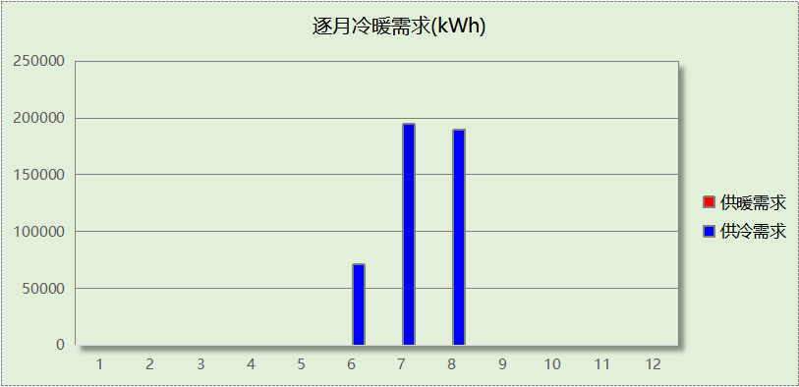
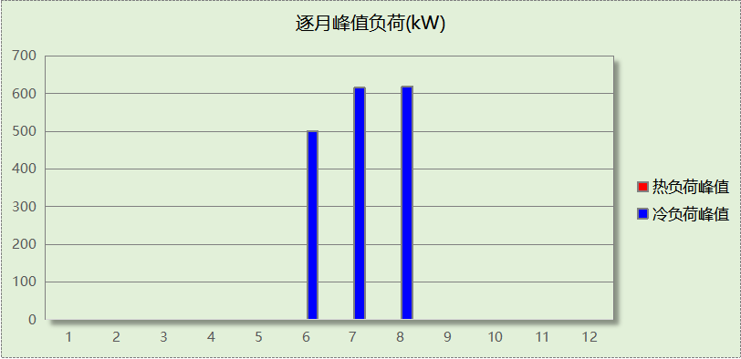

逐月电耗
注:供冷供暖为冷热源及输配水泵电耗，热水为扣减太阳能后电耗，所有数据单位kWh/㎡。
月 | 供冷 | 供暖 | 空调风机 | 照明 | 插座设备 | 排风机 | 电梯 | 热水
1 | 0.00 | 0.00 | 0.00 | 2.23 | － | 0.00 | 4.27 | 1.98
2 | 0.00 | 0.00 | 0.00 | 2.00 | － | 0.00 | 4.27 | 1.98
3 | 0.00 | 0.00 | 0.00 | 2.23 | － | 0.00 | 4.27 | 1.98
4 | 0.00 | 0.00 | 0.00 | 2.16 | － | 0.00 | 4.27 | 1.98
5 | 0.00 | 0.00 | 0.00 | 2.23 | － | 0.00 | 4.27 | 1.98
6 | 5.81 | 0.00 | 0.73 | 2.15 | － | 0.00 | 4.27 | 1.98
7 | 13.07 | 0.00 | 1.35 | 2.24 | － | 0.00 | 4.27 | 1.98
8 | 12.96 | 0.00 | 1.35 | 2.23 | － | 0.00 | 4.27 | 1.98
9 | 0.00 | 0.00 | 0.00 | 2.15 | － | 0.00 | 4.27 | 1.98
10 | 0.00 | 0.00 | 0.00 | 2.22 | － | 0.00 | 4.27 | 1.98
11 | 0.00 | 0.00 | 0.00 | 2.16 | － | 0.00 | 4.27 | 1.98
12 | 0.00 | 0.00 | 0.00 | 2.23 | － | 0.00 | 4.27 | 1.98
合计 | 31.84 | 0.00 | 3.43 | 26.22 | － | 0.00 | 4.27 | 1.98

全年能耗
能耗分类 | 能耗子类 | 设计建筑  (kWh/㎡) | 备注
建筑负荷 | 耗冷量 | 86.33
建筑负荷 | 耗热量 | 0.00
建筑负荷 | 冷热合计 | 86.33
热回收 | 供冷 | 0.00
热回收 | 供暖 | 0.00
热回收 | 冷热合计 | 0.00
供冷电耗  (Ec) | 中央冷源 | 9.37
供冷电耗  (Ec) | 冷却水泵 | 6.19
供冷电耗  (Ec) | 冷冻水泵 | 7.43
供冷电耗  (Ec) | 冷却塔 | 1.90
供冷电耗  (Ec) | 多联机/单元式空调 | 6.95
供冷电耗  (Ec) | 供冷合计 | 31.84
供暖电耗  (Eh) | 中央热源 | 0.00
供暖电耗  (Eh) | 供暖水泵 | 0.00
供暖电耗  (Eh) | 热源侧水泵 | 0.00
供暖电耗  (Eh) | 多联机/单元式热泵 | 0.00
供暖电耗  (Eh) | 供暖合计 | 0.00
空调风机电耗  (Ef) | 新排风 | 2.10
空调风机电耗  (Ef) | 风机盘管 | 0.00
空调风机电耗  (Ef) | 全空气系统 | 1.33
空调风机电耗  (Ef) | 风机合计 | 3.43
照明电耗 |  | 26.22
插座设备电耗 |  | -
其他电耗(Eo) | 电梯 | 4.27
其他电耗(Eo) | 独立排风机 | 0.00
其他电耗(Eo) | 生活热水 | 1.98 | 扣减了太阳能热水
其他电耗(Eo) | 其他设备 | 0.00
其他电耗(Eo) | 合计 | 6.25
可再生能源  (Er) | 光伏发电(Ep) | 15.05
可再生能源  (Er) | 风力发电(Ew) | 0.00
建筑总能耗(E1)：电耗(kWh/㎡) |  | 52.69 | E1=Ec+Eh+Ef+Eo-Er

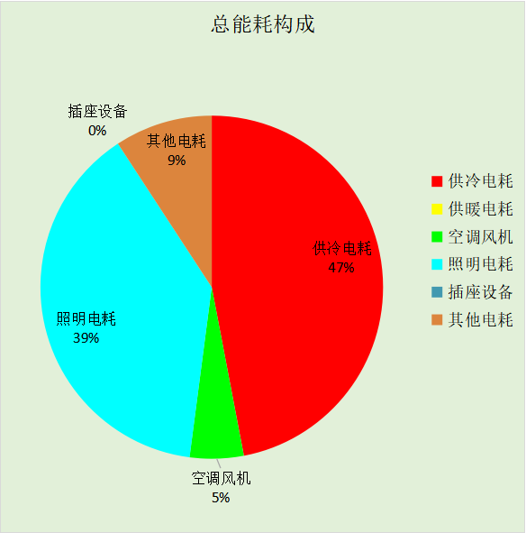

附录

工作日/节假日人员逐时在室率(%)

房间类型 | 1 | 2 | 3 | 4 | 5 | 6 | 7 | 8 | 9 | 10 | 11 | 12 | 13 | 14 | 15 | 16 | 17 | 18 | 19 | 20 | 21 | 22 | 23 | 24
3星客房 | 70 | 70 | 70 | 70 | 70 | 70 | 70 | 70 | 50 | 50 | 50 | 50 | 50 | 50 | 50 | 50 | 50 | 50 | 70 | 70 | 70 | 70 | 70 | 70
3星客房 | 70 | 70 | 70 | 70 | 70 | 70 | 70 | 70 | 50 | 50 | 50 | 50 | 50 | 50 | 50 | 50 | 50 | 50 | 70 | 70 | 70 | 70 | 70 | 70
一般商店 | 0 | 0 | 0 | 0 | 0 | 0 | 0 | 20 | 50 | 80 | 80 | 80 | 80 | 80 | 80 | 80 | 80 | 80 | 80 | 70 | 50 | 0 | 0 | 0
一般商店 | 0 | 0 | 0 | 0 | 0 | 0 | 0 | 20 | 50 | 80 | 80 | 80 | 80 | 80 | 80 | 80 | 80 | 80 | 80 | 70 | 50 | 0 | 0 | 0
会议室 | 0 | 0 | 0 | 0 | 0 | 0 | 10 | 50 | 100 | 100 | 100 | 30 | 100 | 100 | 100 | 100 | 50 | 20 | 10 | 0 | 0 | 0 | 0 | 0
会议室 | 0 | 0 | 0 | 0 | 0 | 0 | 0 | 20 | 45 | 0 | 0 | 0 | 0 | 0 | 0 | 0 | 0 | 0 | 0 | 0 | 0 | 0 | 0 | 0
健身房 | 70 | 70 | 70 | 70 | 70 | 70 | 70 | 70 | 50 | 50 | 50 | 50 | 50 | 50 | 50 | 50 | 50 | 50 | 70 | 70 | 70 | 70 | 70 | 70
健身房 | 70 | 70 | 70 | 70 | 70 | 70 | 70 | 70 | 50 | 50 | 50 | 50 | 50 | 50 | 50 | 50 | 50 | 50 | 70 | 70 | 70 | 70 | 70 | 70
卫生间 | 0 | 0 | 0 | 0 | 0 | 0 | 0 | 20 | 50 | 80 | 80 | 80 | 80 | 80 | 80 | 80 | 80 | 80 | 80 | 70 | 50 | 0 | 0 | 0
卫生间 | 0 | 0 | 0 | 0 | 0 | 0 | 0 | 20 | 50 | 80 | 80 | 80 | 80 | 80 | 80 | 80 | 80 | 80 | 80 | 70 | 50 | 0 | 0 | 0
厨房 | 0 | 0 | 0 | 0 | 0 | 0 | 0 | 20 | 50 | 80 | 80 | 80 | 80 | 80 | 80 | 80 | 80 | 80 | 80 | 70 | 50 | 0 | 0 | 0
厨房 | 0 | 0 | 0 | 0 | 0 | 0 | 0 | 20 | 50 | 80 | 80 | 80 | 80 | 80 | 80 | 80 | 80 | 80 | 80 | 70 | 50 | 0 | 0 | 0
后勤区 | 0 | 0 | 0 | 0 | 0 | 0 | 0 | 20 | 50 | 80 | 80 | 80 | 80 | 80 | 80 | 80 | 80 | 80 | 80 | 70 | 50 | 0 | 0 | 0
后勤区 | 0 | 0 | 0 | 0 | 0 | 0 | 0 | 20 | 50 | 80 | 80 | 80 | 80 | 80 | 80 | 80 | 80 | 80 | 80 | 70 | 50 | 0 | 0 | 0
大厅 | 70 | 70 | 70 | 70 | 70 | 70 | 70 | 70 | 50 | 50 | 50 | 50 | 50 | 50 | 50 | 50 | 50 | 50 | 70 | 70 | 70 | 70 | 70 | 70
大厅 | 70 | 70 | 70 | 70 | 70 | 70 | 70 | 70 | 50 | 50 | 50 | 50 | 50 | 50 | 50 | 50 | 50 | 50 | 70 | 70 | 70 | 70 | 70 | 70
展览馆 | 0 | 0 | 0 | 0 | 0 | 0 | 10 | 50 | 100 | 100 | 100 | 30 | 100 | 100 | 100 | 100 | 50 | 20 | 10 | 0 | 0 | 0 | 0 | 0
展览馆 | 0 | 0 | 0 | 0 | 0 | 0 | 0 | 20 | 45 | 0 | 0 | 0 | 0 | 0 | 0 | 0 | 0 | 0 | 0 | 0 | 0 | 0 | 0 | 0
布草间 | 70 | 70 | 70 | 70 | 70 | 70 | 70 | 70 | 50 | 50 | 50 | 50 | 50 | 50 | 50 | 50 | 50 | 50 | 70 | 70 | 70 | 70 | 70 | 70
布草间 | 70 | 70 | 70 | 70 | 70 | 70 | 70 | 70 | 50 | 50 | 50 | 50 | 50 | 50 | 50 | 50 | 50 | 50 | 70 | 70 | 70 | 70 | 70 | 70
普通办公室 | 70 | 70 | 70 | 70 | 70 | 70 | 70 | 70 | 50 | 50 | 50 | 50 | 50 | 50 | 50 | 50 | 50 | 50 | 70 | 70 | 70 | 70 | 70 | 70
普通办公室 | 70 | 70 | 70 | 70 | 70 | 70 | 70 | 70 | 50 | 50 | 50 | 50 | 50 | 50 | 50 | 50 | 50 | 50 | 70 | 70 | 70 | 70 | 70 | 70
空房间 | 0 | 0 | 0 | 0 | 0 | 0 | 0 | 20 | 50 | 80 | 80 | 80 | 80 | 80 | 80 | 80 | 80 | 80 | 80 | 70 | 50 | 0 | 0 | 0
空房间 | 0 | 0 | 0 | 0 | 0 | 0 | 0 | 20 | 50 | 80 | 80 | 80 | 80 | 80 | 80 | 80 | 80 | 80 | 80 | 70 | 50 | 0 | 0 | 0
空房间 | 0 | 0 | 0 | 0 | 0 | 0 | 0 | 20 | 50 | 80 | 80 | 80 | 80 | 80 | 80 | 80 | 80 | 80 | 80 | 70 | 50 | 0 | 0 | 0
空房间 | 0 | 0 | 0 | 0 | 0 | 0 | 0 | 20 | 50 | 80 | 80 | 80 | 80 | 80 | 80 | 80 | 80 | 80 | 80 | 70 | 50 | 0 | 0 | 0
餐厅 | 70 | 70 | 70 | 70 | 70 | 70 | 70 | 70 | 50 | 50 | 50 | 50 | 50 | 50 | 50 | 50 | 50 | 50 | 70 | 70 | 70 | 70 | 70 | 70
餐厅 | 70 | 70 | 70 | 70 | 70 | 70 | 70 | 70 | 50 | 50 | 50 | 50 | 50 | 50 | 50 | 50 | 50 | 50 | 70 | 70 | 70 | 70 | 70 | 70

注：上行：工作日；下行：节假日

工作日/节假日照明开关时间表(%)

房间类型 | 1 | 2 | 3 | 4 | 5 | 6 | 7 | 8 | 9 | 10 | 11 | 12 | 13 | 14 | 15 | 16 | 17 | 18 | 19 | 20 | 21 | 22 | 23 | 24
3星客房 | 10 | 10 | 10 | 10 | 10 | 10 | 30 | 30 | 30 | 30 | 30 | 30 | 30 | 30 | 50 | 50 | 60 | 90 | 90 | 90 | 90 | 80 | 10 | 10
3星客房 | 10 | 10 | 10 | 10 | 10 | 10 | 30 | 30 | 30 | 30 | 30 | 30 | 30 | 30 | 50 | 50 | 60 | 90 | 90 | 90 | 90 | 80 | 10 | 10
一般商店 | 10 | 10 | 10 | 10 | 10 | 10 | 10 | 50 | 60 | 60 | 60 | 60 | 60 | 60 | 60 | 60 | 80 | 90 | 100 | 100 | 100 | 10 | 10 | 10
一般商店 | 10 | 10 | 10 | 10 | 10 | 10 | 10 | 50 | 60 | 60 | 60 | 60 | 60 | 60 | 60 | 60 | 80 | 90 | 100 | 100 | 100 | 10 | 10 | 10
会议室 | 10 | 10 | 10 | 10 | 10 | 10 | 10 | 36 | 62 | 56 | 54 | 43 | 53 | 55 | 58 | 67 | 40 | 18 | 10 | 10 | 10 | 10 | 10 | 10
会议室 | 0 | 0 | 0 | 0 | 0 | 0 | 0 | 0 | 0 | 0 | 0 | 0 | 0 | 0 | 0 | 0 | 0 | 0 | 0 | 0 | 0 | 0 | 0 | 0
健身房 | 10 | 10 | 10 | 10 | 10 | 10 | 30 | 30 | 30 | 30 | 30 | 30 | 30 | 30 | 50 | 50 | 60 | 90 | 90 | 90 | 90 | 80 | 10 | 10
健身房 | 10 | 10 | 10 | 10 | 10 | 10 | 30 | 30 | 30 | 30 | 30 | 30 | 30 | 30 | 50 | 50 | 60 | 90 | 90 | 90 | 90 | 80 | 10 | 10
卫生间 | 10 | 10 | 10 | 10 | 10 | 10 | 10 | 50 | 60 | 60 | 60 | 60 | 60 | 60 | 60 | 60 | 80 | 90 | 100 | 100 | 100 | 10 | 10 | 10
卫生间 | 10 | 10 | 10 | 10 | 10 | 10 | 10 | 50 | 60 | 60 | 60 | 60 | 60 | 60 | 60 | 60 | 80 | 90 | 100 | 100 | 100 | 10 | 10 | 10
厨房 | 10 | 10 | 10 | 10 | 10 | 10 | 10 | 50 | 60 | 60 | 60 | 60 | 60 | 60 | 60 | 60 | 80 | 90 | 100 | 100 | 100 | 10 | 10 | 10
厨房 | 10 | 10 | 10 | 10 | 10 | 10 | 10 | 50 | 60 | 60 | 60 | 60 | 60 | 60 | 60 | 60 | 80 | 90 | 100 | 100 | 100 | 10 | 10 | 10
后勤区 | 10 | 10 | 10 | 10 | 10 | 10 | 10 | 50 | 60 | 60 | 60 | 60 | 60 | 60 | 60 | 60 | 80 | 90 | 100 | 100 | 100 | 10 | 10 | 10
后勤区 | 10 | 10 | 10 | 10 | 10 | 10 | 10 | 50 | 60 | 60 | 60 | 60 | 60 | 60 | 60 | 60 | 80 | 90 | 100 | 100 | 100 | 10 | 10 | 10
大厅 | 10 | 10 | 10 | 10 | 10 | 10 | 30 | 30 | 30 | 30 | 30 | 30 | 30 | 30 | 50 | 50 | 60 | 90 | 90 | 90 | 90 | 80 | 10 | 10
大厅 | 10 | 10 | 10 | 10 | 10 | 10 | 30 | 30 | 30 | 30 | 30 | 30 | 30 | 30 | 50 | 50 | 60 | 90 | 90 | 90 | 90 | 80 | 10 | 10
展览馆 | 10 | 10 | 10 | 10 | 10 | 10 | 10 | 36 | 62 | 56 | 54 | 43 | 53 | 55 | 58 | 67 | 40 | 18 | 10 | 10 | 10 | 10 | 10 | 10
展览馆 | 0 | 0 | 0 | 0 | 0 | 0 | 0 | 0 | 0 | 0 | 0 | 0 | 0 | 0 | 0 | 0 | 0 | 0 | 0 | 0 | 0 | 0 | 0 | 0
布草间 | 10 | 10 | 10 | 10 | 10 | 10 | 30 | 30 | 30 | 30 | 30 | 30 | 30 | 30 | 50 | 50 | 60 | 90 | 90 | 90 | 90 | 80 | 10 | 10
布草间 | 10 | 10 | 10 | 10 | 10 | 10 | 30 | 30 | 30 | 30 | 30 | 30 | 30 | 30 | 50 | 50 | 60 | 90 | 90 | 90 | 90 | 80 | 10 | 10
普通办公室 | 10 | 10 | 10 | 10 | 10 | 10 | 30 | 30 | 30 | 30 | 30 | 30 | 30 | 30 | 50 | 50 | 60 | 90 | 90 | 90 | 90 | 80 | 10 | 10
普通办公室 | 10 | 10 | 10 | 10 | 10 | 10 | 30 | 30 | 30 | 30 | 30 | 30 | 30 | 30 | 50 | 50 | 60 | 90 | 90 | 90 | 90 | 80 | 10 | 10
空房间 | 10 | 10 | 10 | 10 | 10 | 10 | 10 | 50 | 60 | 60 | 60 | 60 | 60 | 60 | 60 | 60 | 80 | 90 | 100 | 100 | 100 | 10 | 10 | 10
空房间 | 10 | 10 | 10 | 10 | 10 | 10 | 10 | 50 | 60 | 60 | 60 | 60 | 60 | 60 | 60 | 60 | 80 | 90 | 100 | 100 | 100 | 10 | 10 | 10
空房间 | 10 | 10 | 10 | 10 | 10 | 10 | 10 | 50 | 60 | 60 | 60 | 60 | 60 | 60 | 60 | 60 | 80 | 90 | 100 | 100 | 100 | 10 | 10 | 10
空房间 | 10 | 10 | 10 | 10 | 10 | 10 | 10 | 50 | 60 | 60 | 60 | 60 | 60 | 60 | 60 | 60 | 80 | 90 | 100 | 100 | 100 | 10 | 10 | 10
餐厅 | 10 | 10 | 10 | 10 | 10 | 10 | 30 | 30 | 30 | 30 | 30 | 30 | 30 | 30 | 50 | 50 | 60 | 90 | 90 | 90 | 90 | 80 | 10 | 10
餐厅 | 10 | 10 | 10 | 10 | 10 | 10 | 30 | 30 | 30 | 30 | 30 | 30 | 30 | 30 | 50 | 50 | 60 | 90 | 90 | 90 | 90 | 80 | 10 | 10

注：上行：工作日；下行：节假日

工作日/节假日设备逐时使用率(%)

房间类型 | 1 | 2 | 3 | 4 | 5 | 6 | 7 | 8 | 9 | 10 | 11 | 12 | 13 | 14 | 15 | 16 | 17 | 18 | 19 | 20 | 21 | 22 | 23 | 24
3星客房 | 0 | 0 | 0 | 0 | 0 | 0 | 0 | 0 | 0 | 0 | 0 | 0 | 0 | 0 | 0 | 0 | 0 | 80 | 80 | 80 | 80 | 80 | 0 | 0
3星客房 | 0 | 0 | 0 | 0 | 0 | 0 | 0 | 0 | 0 | 0 | 0 | 0 | 0 | 0 | 0 | 0 | 0 | 80 | 80 | 80 | 80 | 80 | 0 | 0
一般商店 | 0 | 0 | 0 | 0 | 0 | 0 | 0 | 30 | 50 | 80 | 80 | 80 | 80 | 80 | 80 | 80 | 80 | 80 | 80 | 70 | 50 | 0 | 0 | 0
一般商店 | 0 | 0 | 0 | 0 | 0 | 0 | 0 | 30 | 50 | 80 | 80 | 80 | 80 | 80 | 80 | 80 | 80 | 80 | 80 | 70 | 50 | 0 | 0 | 0
会议室 | 0 | 0 | 0 | 0 | 0 | 0 | 10 | 50 | 100 | 100 | 100 | 100 | 100 | 100 | 100 | 100 | 50 | 20 | 10 | 0 | 0 | 0 | 0 | 0
会议室 | 0 | 0 | 0 | 0 | 0 | 0 | 0 | 0 | 0 | 0 | 0 | 0 | 0 | 0 | 0 | 0 | 0 | 0 | 0 | 0 | 0 | 0 | 0 | 0
健身房 | 0 | 0 | 0 | 0 | 0 | 0 | 0 | 0 | 0 | 0 | 0 | 0 | 0 | 0 | 0 | 0 | 0 | 80 | 80 | 80 | 80 | 80 | 0 | 0
健身房 | 0 | 0 | 0 | 0 | 0 | 0 | 0 | 0 | 0 | 0 | 0 | 0 | 0 | 0 | 0 | 0 | 0 | 80 | 80 | 80 | 80 | 80 | 0 | 0
卫生间 | 0 | 0 | 0 | 0 | 0 | 0 | 0 | 30 | 50 | 80 | 80 | 80 | 80 | 80 | 80 | 80 | 80 | 80 | 80 | 70 | 50 | 0 | 0 | 0
卫生间 | 0 | 0 | 0 | 0 | 0 | 0 | 0 | 30 | 50 | 80 | 80 | 80 | 80 | 80 | 80 | 80 | 80 | 80 | 80 | 70 | 50 | 0 | 0 | 0
厨房 | 0 | 0 | 0 | 0 | 0 | 0 | 0 | 30 | 50 | 80 | 80 | 80 | 80 | 80 | 80 | 80 | 80 | 80 | 80 | 70 | 50 | 0 | 0 | 0
厨房 | 0 | 0 | 0 | 0 | 0 | 0 | 0 | 30 | 50 | 80 | 80 | 80 | 80 | 80 | 80 | 80 | 80 | 80 | 80 | 70 | 50 | 0 | 0 | 0
后勤区 | 0 | 0 | 0 | 0 | 0 | 0 | 0 | 30 | 50 | 80 | 80 | 80 | 80 | 80 | 80 | 80 | 80 | 80 | 80 | 70 | 50 | 0 | 0 | 0
后勤区 | 0 | 0 | 0 | 0 | 0 | 0 | 0 | 30 | 50 | 80 | 80 | 80 | 80 | 80 | 80 | 80 | 80 | 80 | 80 | 70 | 50 | 0 | 0 | 0
大厅 | 0 | 0 | 0 | 0 | 0 | 0 | 0 | 0 | 0 | 0 | 0 | 0 | 0 | 0 | 0 | 0 | 0 | 80 | 80 | 80 | 80 | 80 | 0 | 0
大厅 | 0 | 0 | 0 | 0 | 0 | 0 | 0 | 0 | 0 | 0 | 0 | 0 | 0 | 0 | 0 | 0 | 0 | 80 | 80 | 80 | 80 | 80 | 0 | 0
展览馆 | 0 | 0 | 0 | 0 | 0 | 0 | 10 | 50 | 100 | 100 | 100 | 100 | 100 | 100 | 100 | 100 | 50 | 20 | 10 | 0 | 0 | 0 | 0 | 0
展览馆 | 0 | 0 | 0 | 0 | 0 | 0 | 0 | 0 | 0 | 0 | 0 | 0 | 0 | 0 | 0 | 0 | 0 | 0 | 0 | 0 | 0 | 0 | 0 | 0
布草间 | 0 | 0 | 0 | 0 | 0 | 0 | 0 | 0 | 0 | 0 | 0 | 0 | 0 | 0 | 0 | 0 | 0 | 80 | 80 | 80 | 80 | 80 | 0 | 0
布草间 | 0 | 0 | 0 | 0 | 0 | 0 | 0 | 0 | 0 | 0 | 0 | 0 | 0 | 0 | 0 | 0 | 0 | 80 | 80 | 80 | 80 | 80 | 0 | 0
普通办公室 | 0 | 0 | 0 | 0 | 0 | 0 | 0 | 0 | 0 | 0 | 0 | 0 | 0 | 0 | 0 | 0 | 0 | 80 | 80 | 80 | 80 | 80 | 0 | 0
普通办公室 | 0 | 0 | 0 | 0 | 0 | 0 | 0 | 0 | 0 | 0 | 0 | 0 | 0 | 0 | 0 | 0 | 0 | 80 | 80 | 80 | 80 | 80 | 0 | 0
空房间 | 0 | 0 | 0 | 0 | 0 | 0 | 0 | 30 | 50 | 80 | 80 | 80 | 80 | 80 | 80 | 80 | 80 | 80 | 80 | 70 | 50 | 0 | 0 | 0
空房间 | 0 | 0 | 0 | 0 | 0 | 0 | 0 | 30 | 50 | 80 | 80 | 80 | 80 | 80 | 80 | 80 | 80 | 80 | 80 | 70 | 50 | 0 | 0 | 0
空房间 | 0 | 0 | 0 | 0 | 0 | 0 | 0 | 30 | 50 | 80 | 80 | 80 | 80 | 80 | 80 | 80 | 80 | 80 | 80 | 70 | 50 | 0 | 0 | 0
空房间 | 0 | 0 | 0 | 0 | 0 | 0 | 0 | 30 | 50 | 80 | 80 | 80 | 80 | 80 | 80 | 80 | 80 | 80 | 80 | 70 | 50 | 0 | 0 | 0
餐厅 | 0 | 0 | 0 | 0 | 0 | 0 | 0 | 0 | 0 | 0 | 0 | 0 | 0 | 0 | 0 | 0 | 0 | 80 | 80 | 80 | 80 | 80 | 0 | 0
餐厅 | 0 | 0 | 0 | 0 | 0 | 0 | 0 | 0 | 0 | 0 | 0 | 0 | 0 | 0 | 0 | 0 | 0 | 80 | 80 | 80 | 80 | 80 | 0 | 0

注：上行：工作日；下行：节假日

工作日/节假日空调系统运行时间表(1:开,0:关)
采暖期：
系统编号 | 1 | 2 | 3 | 4 | 5 | 6 | 7 | 8 | 9 | 10 | 11 | 12 | 13 | 14 | 15 | 16 | 17 | 18 | 19 | 20 | 21 | 22 | 23 | 24
Sys1 | 0 | 0 | 0 | 0 | 0 | 0 | 0 | 1 | 1 | 1 | 1 | 1 | 1 | 1 | 1 | 1 | 1 | 1 | 1 | 1 | 1 | 0 | 0 | 0
Sys1 | 0 | 0 | 0 | 0 | 0 | 0 | 0 | 1 | 1 | 1 | 1 | 1 | 1 | 1 | 1 | 1 | 1 | 1 | 1 | 1 | 1 | 0 | 0 | 0
Sys2 | 0 | 0 | 0 | 0 | 0 | 0 | 0 | 1 | 1 | 1 | 1 | 1 | 1 | 1 | 1 | 1 | 1 | 1 | 1 | 1 | 1 | 0 | 0 | 0
Sys2 | 0 | 0 | 0 | 0 | 0 | 0 | 0 | 1 | 1 | 1 | 1 | 1 | 1 | 1 | 1 | 1 | 1 | 1 | 1 | 1 | 1 | 0 | 0 | 0
Sys3 | 0 | 0 | 0 | 0 | 0 | 0 | 0 | 1 | 1 | 1 | 1 | 1 | 1 | 1 | 1 | 1 | 1 | 1 | 1 | 1 | 1 | 0 | 0 | 0
Sys3 | 0 | 0 | 0 | 0 | 0 | 0 | 0 | 1 | 1 | 1 | 1 | 1 | 1 | 1 | 1 | 1 | 1 | 1 | 1 | 1 | 1 | 0 | 0 | 0
供冷期：

系统编号 | 1 | 2 | 3 | 4 | 5 | 6 | 7 | 8 | 9 | 10 | 11 | 12 | 13 | 14 | 15 | 16 | 17 | 18 | 19 | 20 | 21 | 22 | 23 | 24
Sys1 | 0 | 0 | 0 | 0 | 0 | 0 | 0 | 1 | 1 | 1 | 1 | 1 | 1 | 1 | 1 | 1 | 1 | 1 | 1 | 1 | 1 | 0 | 0 | 0
Sys1 | 0 | 0 | 0 | 0 | 0 | 0 | 0 | 1 | 1 | 1 | 1 | 1 | 1 | 1 | 1 | 1 | 1 | 1 | 1 | 1 | 1 | 0 | 0 | 0
Sys2 | 0 | 0 | 0 | 0 | 0 | 0 | 0 | 1 | 1 | 1 | 1 | 1 | 1 | 1 | 1 | 1 | 1 | 1 | 1 | 1 | 1 | 0 | 0 | 0
Sys2 | 0 | 0 | 0 | 0 | 0 | 0 | 0 | 1 | 1 | 1 | 1 | 1 | 1 | 1 | 1 | 1 | 1 | 1 | 1 | 1 | 1 | 0 | 0 | 0
Sys3 | 0 | 0 | 0 | 0 | 0 | 0 | 0 | 1 | 1 | 1 | 1 | 1 | 1 | 1 | 1 | 1 | 1 | 1 | 1 | 1 | 1 | 0 | 0 | 0
Sys3 | 0 | 0 | 0 | 0 | 0 | 0 | 0 | 1 | 1 | 1 | 1 | 1 | 1 | 1 | 1 | 1 | 1 | 1 | 1 | 1 | 1 | 0 | 0 | 0

注：上行：工作日；下行：节假日

工作日/节假日新风运行时间表(%)
采暖期：
系统编号 | 1 | 2 | 3 | 4 | 5 | 6 | 7 | 8 | 9 | 10 | 11 | 12 | 13 | 14 | 15 | 16 | 17 | 18 | 19 | 20 | 21 | 22 | 23 | 24
Sys1 | 0 | 0 | 0 | 0 | 0 | 0 | 0 | 100 | 100 | 100 | 100 | 100 | 100 | 100 | 100 | 100 | 100 | 100 | 100 | 100 | 100 | 0 | 0 | 0
Sys1 | 0 | 0 | 0 | 0 | 0 | 0 | 0 | 100 | 100 | 100 | 100 | 100 | 100 | 100 | 100 | 100 | 100 | 100 | 100 | 100 | 100 | 0 | 0 | 0
Sys2 | 0 | 0 | 0 | 0 | 0 | 0 | 0 | 100 | 100 | 100 | 100 | 100 | 100 | 100 | 100 | 100 | 100 | 100 | 100 | 100 | 100 | 0 | 0 | 0
Sys2 | 0 | 0 | 0 | 0 | 0 | 0 | 0 | 100 | 100 | 100 | 100 | 100 | 100 | 100 | 100 | 100 | 100 | 100 | 100 | 100 | 100 | 0 | 0 | 0
Sys3 | 0 | 0 | 0 | 0 | 0 | 0 | 0 | 100 | 100 | 100 | 100 | 100 | 100 | 100 | 100 | 100 | 100 | 100 | 100 | 100 | 100 | 0 | 0 | 0
Sys3 | 0 | 0 | 0 | 0 | 0 | 0 | 0 | 100 | 100 | 100 | 100 | 100 | 100 | 100 | 100 | 100 | 100 | 100 | 100 | 100 | 100 | 0 | 0 | 0
供冷期：

系统编号 | 1 | 2 | 3 | 4 | 5 | 6 | 7 | 8 | 9 | 10 | 11 | 12 | 13 | 14 | 15 | 16 | 17 | 18 | 19 | 20 | 21 | 22 | 23 | 24
Sys1 | 0 | 0 | 0 | 0 | 0 | 0 | 0 | 100 | 100 | 100 | 100 | 100 | 100 | 100 | 100 | 100 | 100 | 100 | 100 | 100 | 100 | 0 | 0 | 0
Sys1 | 0 | 0 | 0 | 0 | 0 | 0 | 0 | 100 | 100 | 100 | 100 | 100 | 100 | 100 | 100 | 100 | 100 | 100 | 100 | 100 | 100 | 0 | 0 | 0
Sys2 | 0 | 0 | 0 | 0 | 0 | 0 | 0 | 100 | 100 | 100 | 100 | 100 | 100 | 100 | 100 | 100 | 100 | 100 | 100 | 100 | 100 | 0 | 0 | 0
Sys2 | 0 | 0 | 0 | 0 | 0 | 0 | 0 | 100 | 100 | 100 | 100 | 100 | 100 | 100 | 100 | 100 | 100 | 100 | 100 | 100 | 100 | 0 | 0 | 0
Sys3 | 0 | 0 | 0 | 0 | 0 | 0 | 0 | 100 | 100 | 100 | 100 | 100 | 100 | 100 | 100 | 100 | 100 | 100 | 100 | 100 | 100 | 0 | 0 | 0
Sys3 | 0 | 0 | 0 | 0 | 0 | 0 | 0 | 100 | 100 | 100 | 100 | 100 | 100 | 100 | 100 | 100 | 100 | 100 | 100 | 100 | 100 | 0 | 0 | 0

注：上行：工作日；下行：节假日

